
บันทึกข้อความ

ส่วนราชการ สภ.บ้านแท่น จว.ชัยภูมิ ๓๖๑๙๐ โทรศัพท์๐–๔๔๐๕-๒๑๕๖
ที่ ๐๐๑๘(ชย).(๑๖) / - วันที่ ๑ เมษายน ๒๕๖๘
เรื่อง รายงานผลการเบิกใช้จ่ายงบประมาณประจำปี พ.ศ.๒๕๖๘ รอบ ๖ เดือน ( ต.ค.๖๗- มี.ค.๖๘)

เรียน ผกก.สภ.บ้านแท่น

ตามที่ สภ.บ้านแท่น ได้รับการจัดสรรงบประมาณรายจ่าย ประจำปีงบประมาณ พ.ศ.๒๕๖๘ เพื่อให้หน่วยเบิกจ่ายให้บรรลุผลตามแผนการเบิกจ่ายงบประมาณ พ.ศ.๒๕๖๘ นั้น

งานการเงินและบัญชี สภ.บ้านแท่น ขอส่งรายงานการเบิกจ่ายงบประมาณประจำปี พ.ศ.๒๕๖๘ รอบ ๖ เดือน ( ต.ค.๖๗ – มี.ค.๖๘) ผลการเบิกจ่ายเป็นไปตามที่เป้าหมายกำหนด คิดเป็นร้อยละ ๖๖.๐๔ % พร้อมนี้ได้แนบเอกสารผลการเบิกจ่ายงบประมาณมาพร้อมหนังสือนี้

จึงเรียนมาเพื่อโปรดทราบ

พ.ต.ท. 

( สิทธิพงษ์ สัตยาภรณ์ )

สว.อก.สภ.บ้านแท่น

- ทราบ
- เร่งรัดการเบิกจ่ายให้บรรลุตามแผน

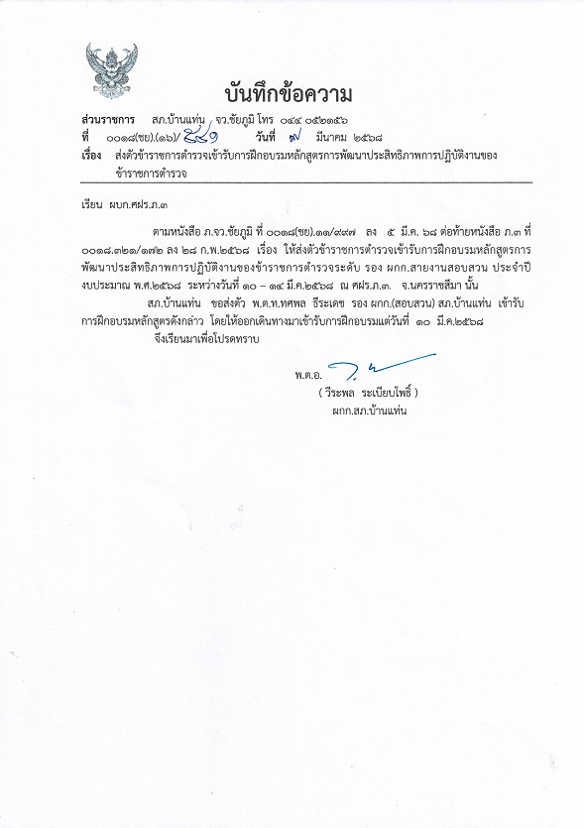

พ.ต.อ.

( วีระพล ระเบียบโพธิ์ )

ผกก.สภ.บ้านแท่น

